BARBERSPA

Jose Miguel Posada Ortega

Simon Tabares Arias

Ingeniería de sistemas

Universidad católica de Oriente

Antioquia-Rionegro

2023

Requisitos Funcionales:

* Gestión de citas: El programa debe permitir a los clientes reservar citas con los barberos de la barbería. Debe permitir la selección de fechas y horas disponibles y permitir la confirmación de la cita.
* Registro de clientes: El programa debe permitir el registro de información de los clientes, incluyendo su nombre, número de teléfono, correo electrónico y notas adicionales, como preferencias de estilo de corte de cabello y cualquier otra información relevante.
* Registro de servicios: El programa debe permitir el registro de los servicios ofrecidos por la barbería, así como sus precios. Esto puede incluir corte de cabello, afeitado, cuidado de la barba, entre otros.
* Gestión de inventario: El programa debe permitir la gestión del inventario de la barbería, incluyendo la cantidad de productos y suministros disponibles, así como la capacidad de realizar pedidos cuando sea necesario.
* Facturación y pagos: El programa debe permitir la facturación y los pagos de los servicios de la barbería, incluyendo la capacidad de aceptar pagos con tarjeta de crédito, débito y efectivo.
* Análisis de datos: El programa debe permitir la generación de informes y análisis de datos, como la cantidad de citas realizadas, los servicios más solicitados y los clientes más frecuentes, lo que puede ayudar a la barbería a tomar decisiones informadas.
* Administración de empleados: El programa debe permitir la gestión de los empleados de la barbería, incluyendo su horario, salarios y comisiones, así como la capacidad de realizar un seguimiento de su rendimiento.
* Recordatorios de citas: El programa debe permitir la programación de recordatorios automáticos de citas para los clientes, para ayudar a reducir el número de citas perdidas o canceladas.
* Usabilidad: El programa debe ser fácil de usar para los trabajadores y los clientes, con una interfaz intuitiva y fácil de navegar. Los empleados deben poder ver rápidamente los horarios de citas y los servicios solicitados

Requisitos No funcionales:

* El programa se desarrollará en Python
* Como aún no es un programa comercial, sino que es un proyecto en donde aprenderemos ciertas cosas, la seguridad no debe ser la óptima (debe garantizar la privacidad y seguridad de la información de los clientes, como su nombre, número de teléfono y cualquier información de pago. También debe haber medidas de seguridad para prevenir el acceso no autorizado al programa y su información)
* Disponibilidad: El programa debe estar disponible en todo momento para que los empleados puedan acceder a la información y los clientes puedan reservar citas.
* Rendimiento: El programa debe funcionar de manera rápida y eficiente, permitiendo a los barberos y clientes realizar tareas sin demora.
* Aún no sabemos si el programa le haremos actualizaciones en el futuro, entonces la mantenibilidad (debe ser fácil de mantener y actualizar, permitiendo a los desarrolladores solucionar problemas y agregar nuevas funciones de manera efectiva) no es una obligación.
* Fiabilidad: El programa debe ser altamente confiable y estar disponible en todo momento, ya que la barbería dependerá de él para realizar su trabajo diario.

Diagramas UML

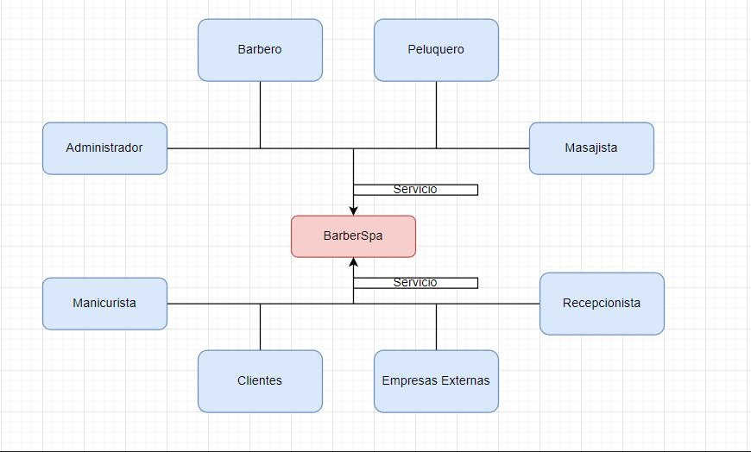

Historias de Usuario:

Durante el análisis de historias de usuario y del entorno, esta aplicación debe tener buena usabilidad, para que los empleados se sientan cómodos a la hora de iniciar con sus clientes, de programar citas con los clientes, además de eso para que mantengan un análisis de cuanto trabajo tienen y así no se saturen en ningún momento, en la base de datos del cliente estaría bien que se almacene el tipo de servicio que adquirió y como se desarrolló, por si en un futuro este cliente vuelve y no recuerda cuál fue el trato que se le dio, por medio de esta basa se pueda analizar y dar sugerencias al usuario de la empresa.

Ya estando más inmersos en el asunto e imaginando que esta aplicación la deseemos vender, tendríamos que trabajarla en la red, para que los empleados puedan analizar su horario y los clientes sin necesidad de ir al local, puedan agendar la cita en línea; que el inventario de alertas sobre los productos cuando están escasos, que el tiempo no se restrinja a un tiempo limitado, para que tanto el empleado como el cliente puedan tener un proceso “privado”, cómodo y en donde las opiniones profesionales se mezclen para así dar un resultado excepcional.

|  |  |  |
| --- | --- | --- |
| BARBER SPA  Inicio sesión Contacto  Utiliza las siguientes vías de contacto  Vía E-mail  Barberspa@gmail.com  Por teléfono  3137533201-3234607865 | | |
| BARBER INICIO  SPA |  | |
|  | |

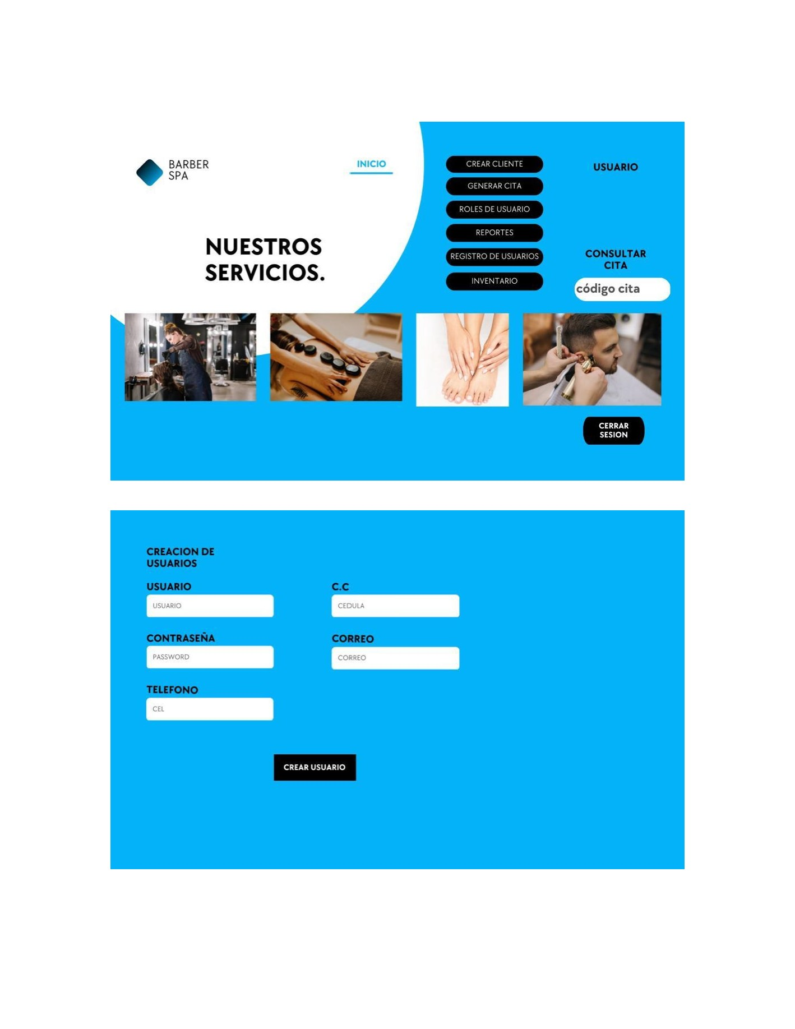

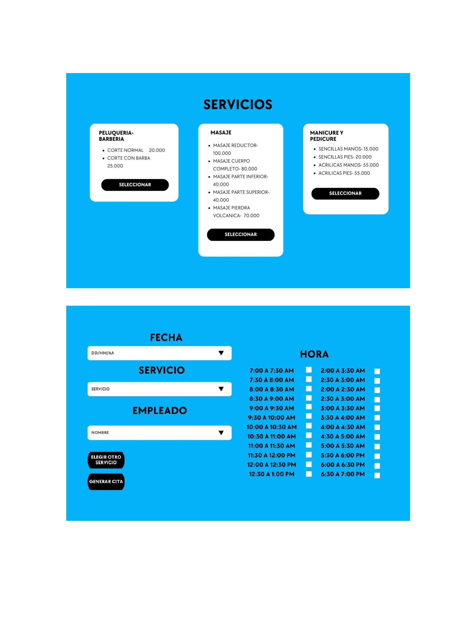

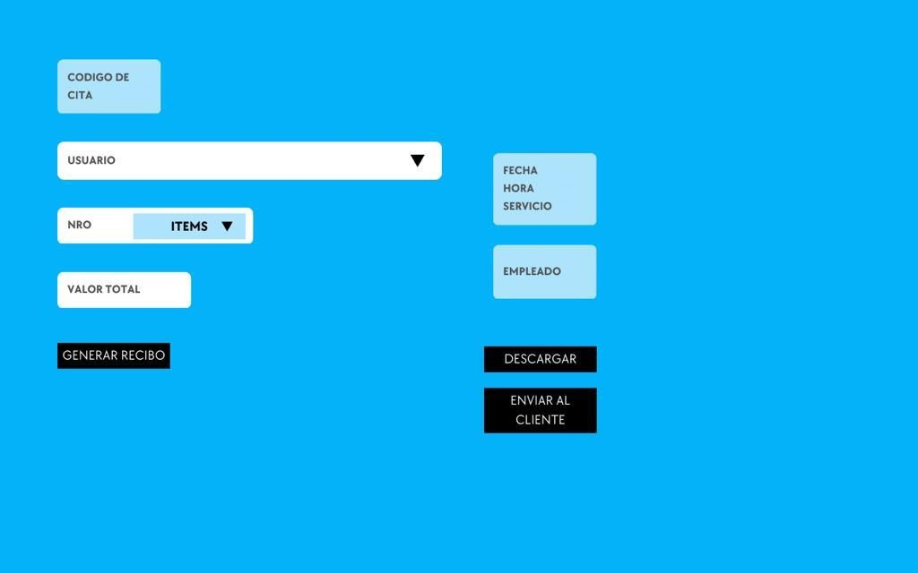

|  |  |  |  |
| --- | --- | --- | --- |
| CREACION  CLIENTES | ROLES  CREACION CONSULTAR  DE CITA CITA | REPORTES |  |

